Глава 1. Обзор литературы.

1.1 Механизмы деформирования сплавов с памятью формы.

В металлах и сплавах деформация бывает двух типов: упругая деформация и пластическая. Упругая деформация появляется при воздействии нагрузки и характеризуется смещением атомов на расстояния меньше межатомных, а при снятии нагрузки упругая деформация полностью исчезает. В отличие от упругой деформации, пластическая деформация остаётся и после удаления нагрузки [1].

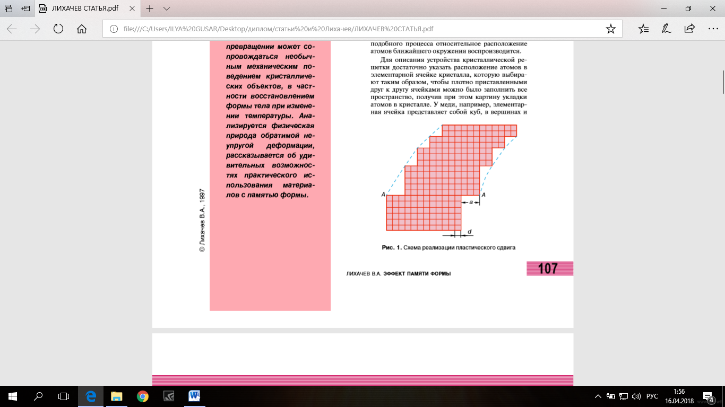Существует несколько принципиальных механизмов реализации пластической деформации. В крупнозернистых металлах и сплавах основным механизмом деформации является скольжение дислокаций. При этом симметрия решётки не нарушается. В случае минимальных размеров зёрен (например, нанокристаллические материалы), скольжение дислокаций затруднено и пластическая деформация в таком случае накапливается за счёт зернограничного проскальзывания[4]. Когда же движение атомов сильно подавлено, осуществляется деформация двойникованием. В сплавах с памятью формы пластическая деформация при комнатной температуре осуществляется именно двойникованием.

Рис. 1. Схема реализации трансляционного скольжения [2]

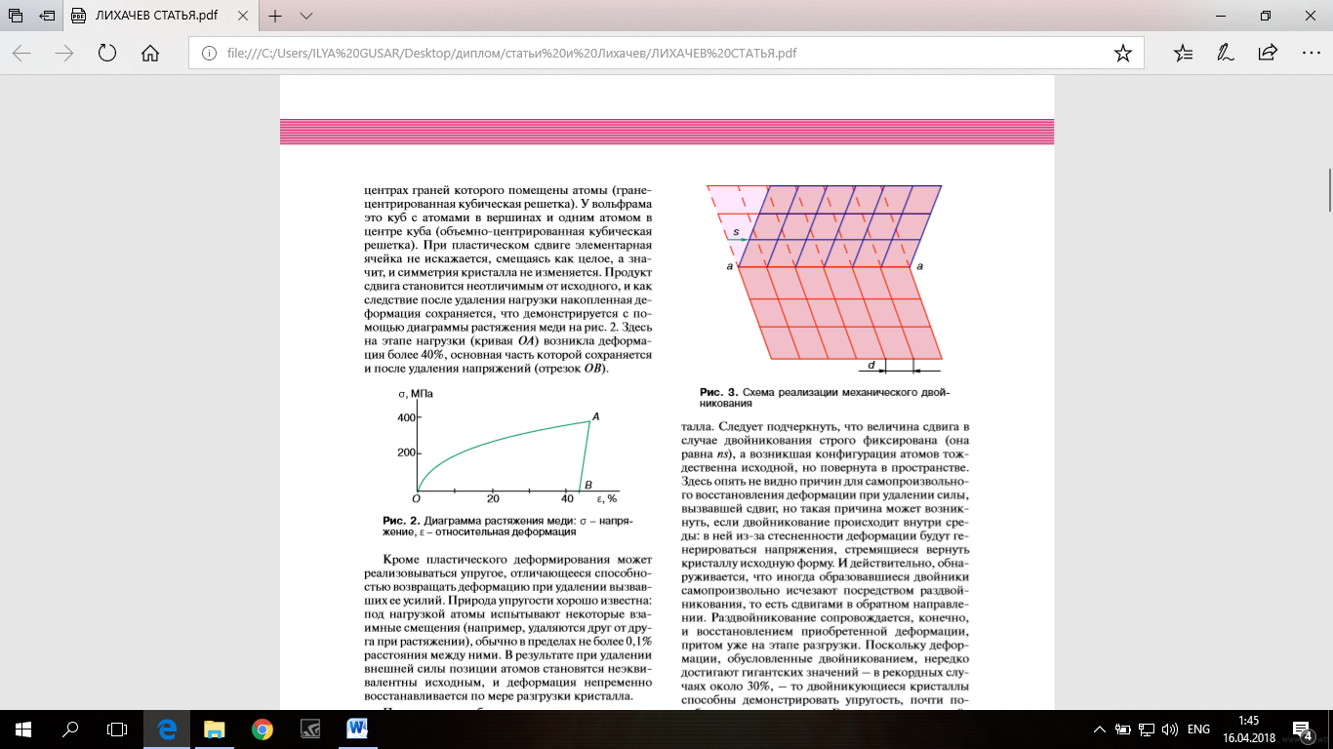При двойниковании происходит сдвиг целого фронта атомов на долю от периода решётки и в результате часть кристалла становится симметрично – зеркальной и расположение атомов в зоне сдвига будет различно по сравнению с исходным расположением. Учитывая, что сдвиги происходят по всему объёму кристалла, можно сделать вывод о том, что целая часть кристалла может оказаться в новой ориентации.

Рис. 2. Схема реализации механического двойникования [2]

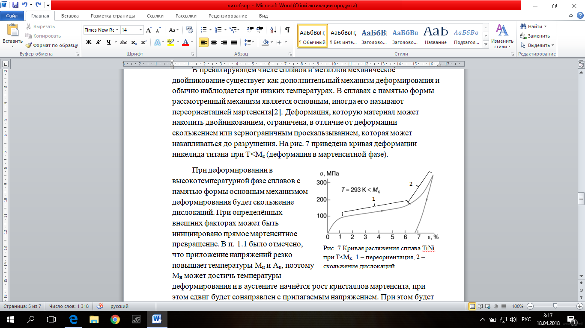 На рис. 2 представлен данный механизм: сдвиг атомов происходит на вектор s, равный $nd$, где $n$ ˂1. Также на рис. 2 отмечена плоскость а – а, которая является плоскостью двойникования. В стеснённых условиях, которые присутствуют во всех материалах (превращение идёт внутри объёма), возникают усилия, направленные на возвращение двойникованной области в исходное состояние.

В превалирующем числе сплавов и металлов механическое двойникование существует как дополнительный механизм деформирования и обычно наблюдается при низких температурах. В сплавах с памятью формы рассмотренный механизм является основным, иногда его называют переориентацией мартенсита[1]. Деформация, которую материал может накопить двойникованием, ограничена, в отличие от деформации скольжением или зернограничным проскальзыванием, которая может накапливаться до разрушения. На рис. 3 приведена кривая деформации никелида титана при T<Мк (деформация в мартенситной фазе).

Рис. 3. Кривая растяжения сплава TiNi при T<Мк, 1 – переориентация, 2 – скольжение дислокаций [2]

При деформировании в высокотемпературной фазе сплавов с памятью формы основным механизмом деформирования будет скольжение дислокаций. При определённых внешних факторах может быть инициировано прямое мартенситное превращение. В п. 1.2 будет отмечено, что приложение напряжений резко повышает температуры Мн и Ак, поэтому Мн может достичь температуры деформирования и в аустените начнётся рост кристаллов мартенсита, при этом сдвиг будет сонаправлен с прилагаемым напряжением. При этом будет накапливаться деформация, обусловленная самим превращением. При достижении температуры деформирования, равной Мк, прямое мартенситное превращение завершится и далее деформирование будет происходить в мартенситной фазе. При снятии напряжений, в зависимости от условий (например температуры деформации, предела текучести материала), произойдёт либо полный или частичный возврат деформации за счёт обратного мартенситного превращения, либо деформация останется в материале, и её частичный или полный возврат можно будет осуществить лишь нагревом выше точки начала и конца обратного мартенситного превращения соответственно.

1.2 Мартенситное превращение.

1.2.1 Нетермоупругое и термоупругое превращение.

Мартенситное превращение – превращение одной кристаллической фазы в другую путём деформации сдвига на основе кооперативного движения атомов на расстояния, меньше межатомных, и характеризующееся макроскопической деформацией формы [3]. В процессе превращения между высокотемпературной и низкотемпературной фазами образуется плоская граница из 24 возможных вариантов, именуемая плоскостью габитуса (плоскость сдвига при превращении). Стоит отметить, что высокотемпературную фазу принято называть аустенитом, а низкотемпературную – мартенситом [1]. Переход из аустенита в мартенсит является прямым мартенситным превращением, а переход из мартенсита в аустенит – обратным мартенситным превращением. Также необходимо учесть, что в дополнение к деформации сдвига происходит деформация с инвариантной плоскостью: скольжение или двойникование, при таком кооперативном движении атомов сохраняется строгое соответствие между узлами решётки аустенита и мартенсита. Таким образом, если исходная фаза имеет упорядоченную решётку, то упорядоченная решётка образуется и у мартенситной фазы [3].

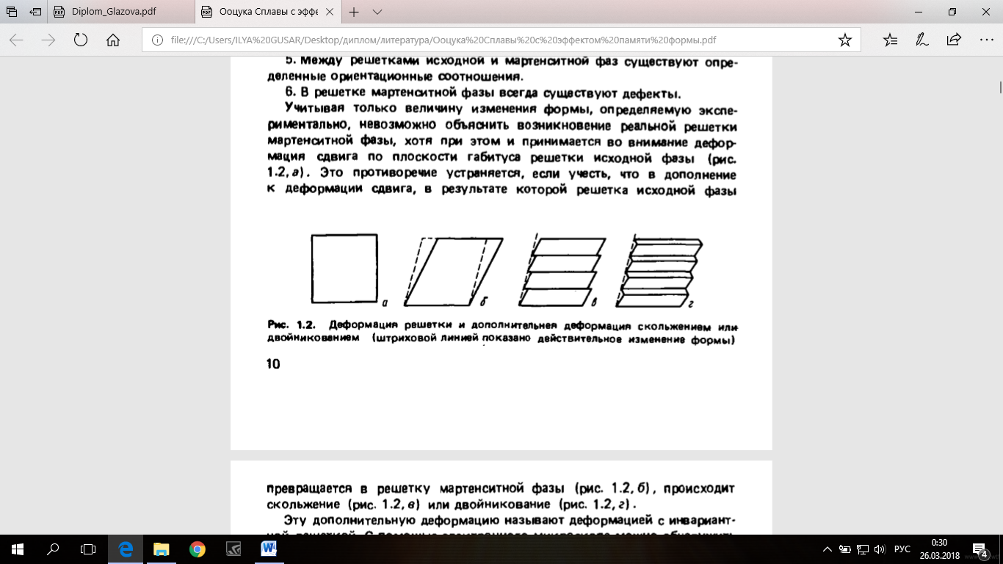

Рис. 4. Деформация решётки и дополнительная деформация скольжением или двойникованием [3]

Для превращения исходной фазы в мартенситную необходимо, чтобы свободная энергия Гиббса мартенситной фазы была ниже исходной. Также для протекания процесса превращения необходима избыточная свободная энергия нехимической природы, например энергия поверхности раздела и энергия деформации превращения. Если разность энергий Гиббса фаз не превышает указанной нехимической свободной энергии, превращение идти не будет. Поэтому, для осуществления процесса необходимо переохлаждение ниже температуры T0 (температура термодинамического равновесия) до МН, которая является температурой начала мартенситного превращения. Полная энергия при превращении описывается уравнением:

$ΔG=πr^{2}tΔg_{c}+2πr^{2}σ+πrt^{2}(A+B)$,

где $πr^{2}t$– приближённый объём кристалла мартенсита, $Δg_{c}$– изменение химической свободной энергии, член $σ$– выражает межфазную поверхностную энергию на единицу площади, А – энергия упругой деформации на единицу объёма, B – энергия пластической деформации на единицу объёма [3].

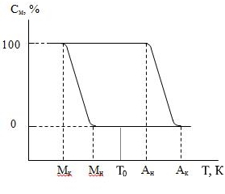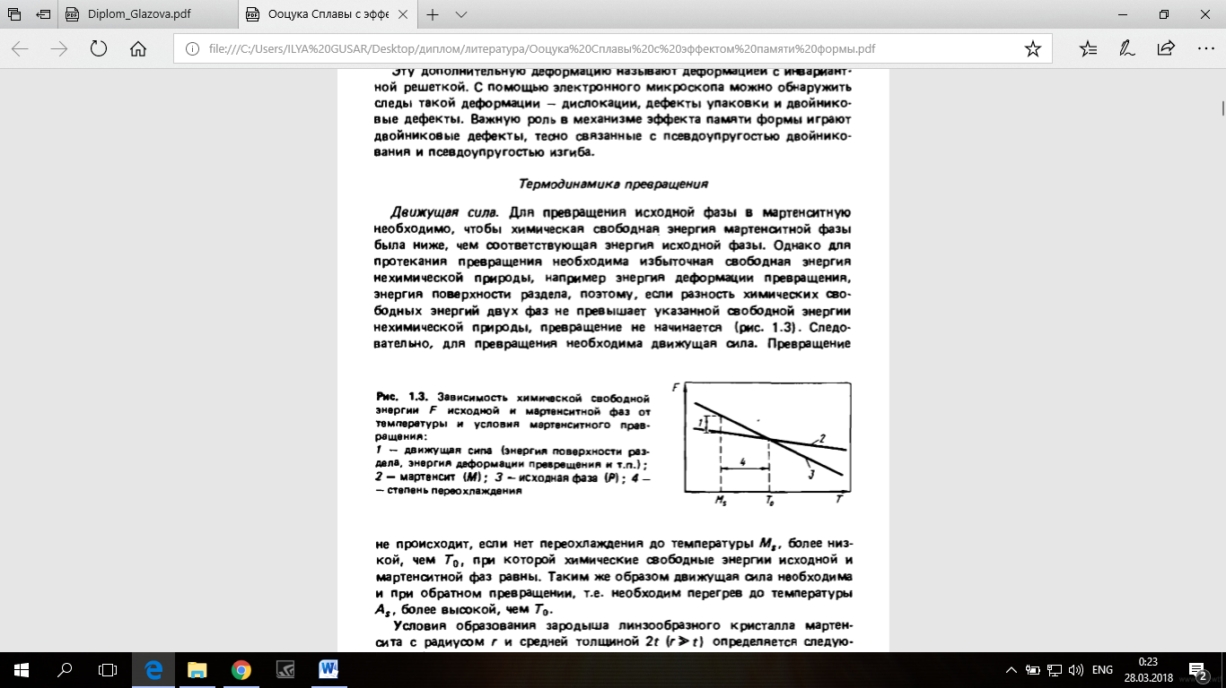

Рис. 5. Зависимость свободной энергии Гиббса от температуры для мартенсита – 2 и аустенита – 3, 1 – разница свободных энергий Гиббса, при которой начинается превращение, 4 – степень переохлаждения [3].

Для обратного мартенситного превращения сплав необходимо нагреть до температуры АН, которая расположена выше T0. Из вышесказанного можно сделать вывод, что прямое и обратное превращение происходит при разных температурах, поэтому существует температурный гистерезис.

Рис. 6. Фазовые диаграммы для материалов с мартенситными превращениями [1].

Ширина гистерезиса кривых может быть различной для разных материалов и зависит от химического состава, напряжений и деформации и др. При анализе данных диаграмм, на шкале температур отмечают также температуры Мд, Ад и T0. Мд – температура, ниже которой мартенсит может возникнуть не только при охлаждении, но и вследствие наличия механического напряжения, Ад – температура, выше которой аустенит может образоваться не только за счёт нагрева, но и при наличии нагрузки. Так, вводимая медь в сплав TiNi в качестве замены Ni в определённых концентрациях резко увеличивает ширину гистерезиса, а Fe, Co и Ge почти не влияют на него[3]. В случае напряжений и деформаций на основе многочисленных опытов с разными сплавами была выявлена общая закономерность: при увеличении напряжений и деформации наблюдается резкое повышение Мн и Ак при довольно малом смещении Мк и Ан[1]. То есть наблюдается изменение наклона линии Мн – Мк и Ан и Ак при практически неизменном гистерезисе.

В большинстве сплавов количество образовавшейся фазы растёт только при понижении температуры ниже Мн (атермическое превращение), при этом увеличение количества фазы происходит не за счёт роста первичных кристаллов, а путём образования новых кристаллов мартенсита в аустените, они образуются и растут с большой скоростью, независимо от скорости охлаждения. Также возможно изотермическое превращение при выдержке образцов при T>Мн или T<Мн, когда атермическое превращение произошло частично. В данном случае превращение начинается через определённый инкубационный период и проходит по такому типу, что количество продуктов увеличивается с течением времени. Такой механизм превращения называют нетермоупругим[1].

При термоупругом превращении, первоначально образовавшиеся кристаллы мартенсита растут при понижении температуры со скоростью, зависимой от скорости охлаждения. При обратном превращении происходит уменьшение кристаллов мартенсита. Температурный гистерезис сплавов, где наблюдается термоупругий мартенсит, очень мал (5 - 30°С), тогда как в случае нетермоупругого превращения, эта величина может достигать ~200°C [1]. Это обусловлено тем, что свободная нехимическая энергия, требуемая для превращения, слишком мала. Полная энергия превращения при термоупругом механизме превращения выражается уравнением:

$ΔG=πr^{2}tΔg_{c}+πrt^{2}A$ [3].

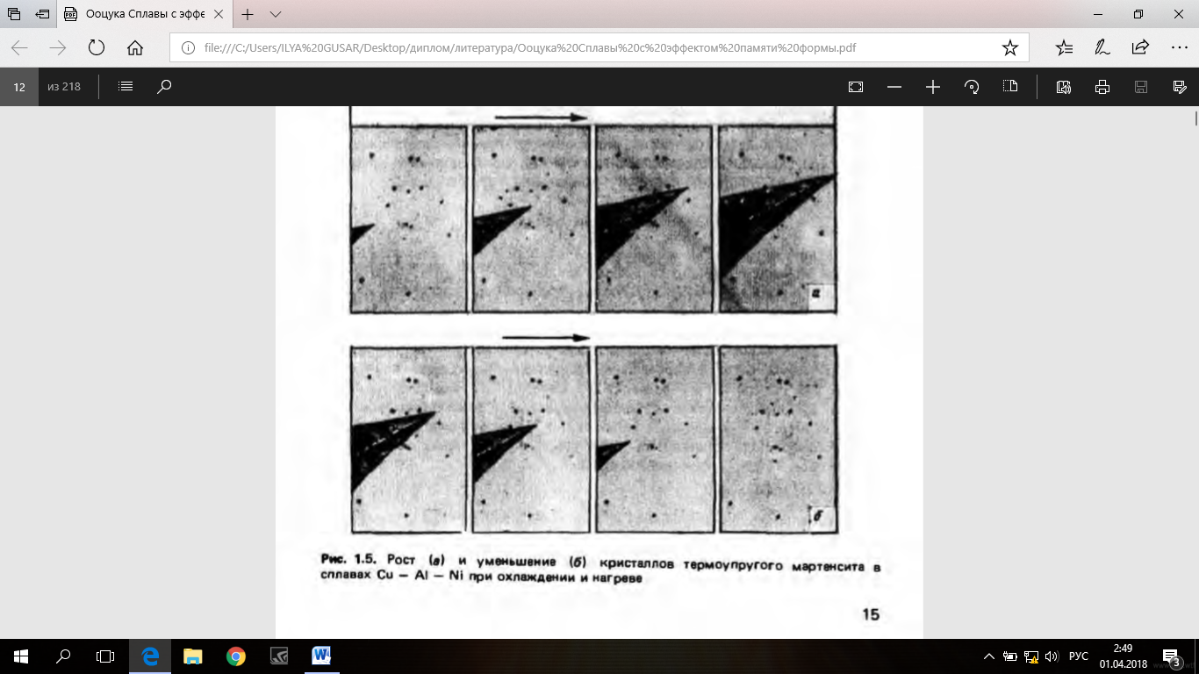Из уравнения видно, что энергия описывается только термическим и упругим факторами. Данный термоупругий эффект достигается за счёт состояния равновесия данных факторов, которые в сумме достигают минимальной величины. При изменении температуры или приложении нагрузки равновесие нарушается, и кристаллы мартенсита либо растут, либо уменьшаются.

Для возникновения данного термоупругого эффекта необходимо, чтобы изменение структуры было незначительным: изменения объёма слишком малы, степень когерентности аустенитной и мартенситной фаз велика, что наблюдается при упорядоченности и двойниковании.

Рис. 7 Рост и уменьшение кристаллов мартенсита в сплавах Cu – Al – Ni [3]

1.2.2 Кристаллографические аспекты.

В разд. 1.2.1 было указано, что в сплавах, где наблюдается термоупругое мартенситное превращение, образуется упорядоченная структура. Как правило, исходная фаза имеет ОЦК – решётку. Сплавы, в которых термоупругое мартенситное превращение происходит без упорядочения (например, Fe – Pd, Mn – Cu и др.), обусловлено тем, что исходная фаза имеет ГЦК – решётку. Сплавы, имеющие ОЦК – решётку также называют сплавами с $β$– фазой[3]. Далее будут рассмотрены кристаллографические особенности высокотемпературной и низкотемпературной фаз в данных сплавах.

В случае упорядочения по типу CsCl, $β$– фазу обозначают $β_{2}$, а по типу Fe3Al – . Мартенситные фазы обозначают соответственно $β_{2}^{'}$ и $β_{1}^{'}$. Иногда в зависимости от кристаллографических особенностей мартенситных фаз, их обозначают $γ_{2}^{'}$ или $α_{2}^{'}$, $γ_{1}^{'}$ или $α_{1}^{'}$. На рис. 8 и 9 показана кристаллическая структура $β_{2}$ и $β_{1}$ исходных фаз.

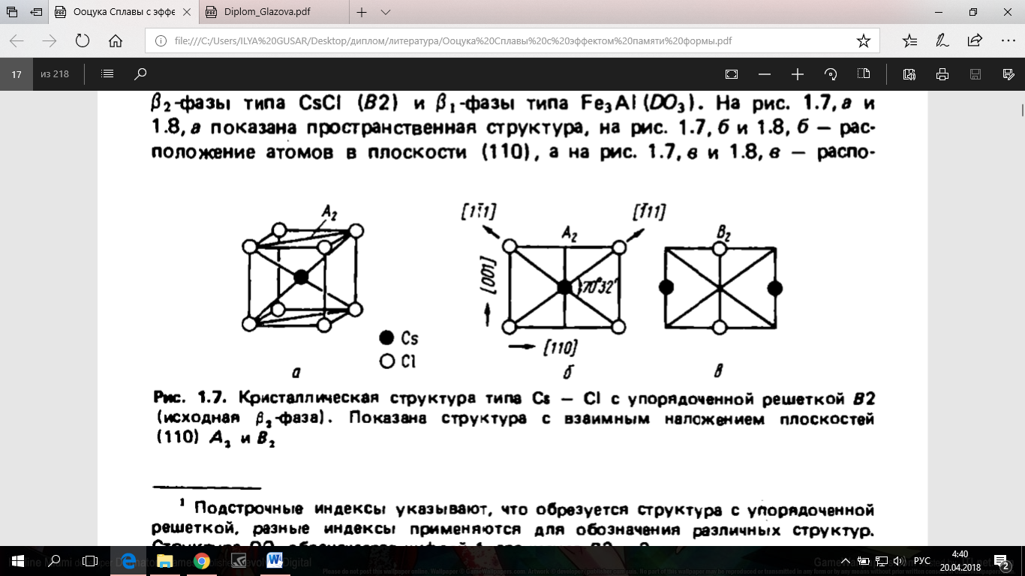

Рис. 8. Кристаллическая структура типа CsCl с упорядоченной решёткой B2. Показана структура с взаимным наложением плоскостей (110) А2 и B2 [3]

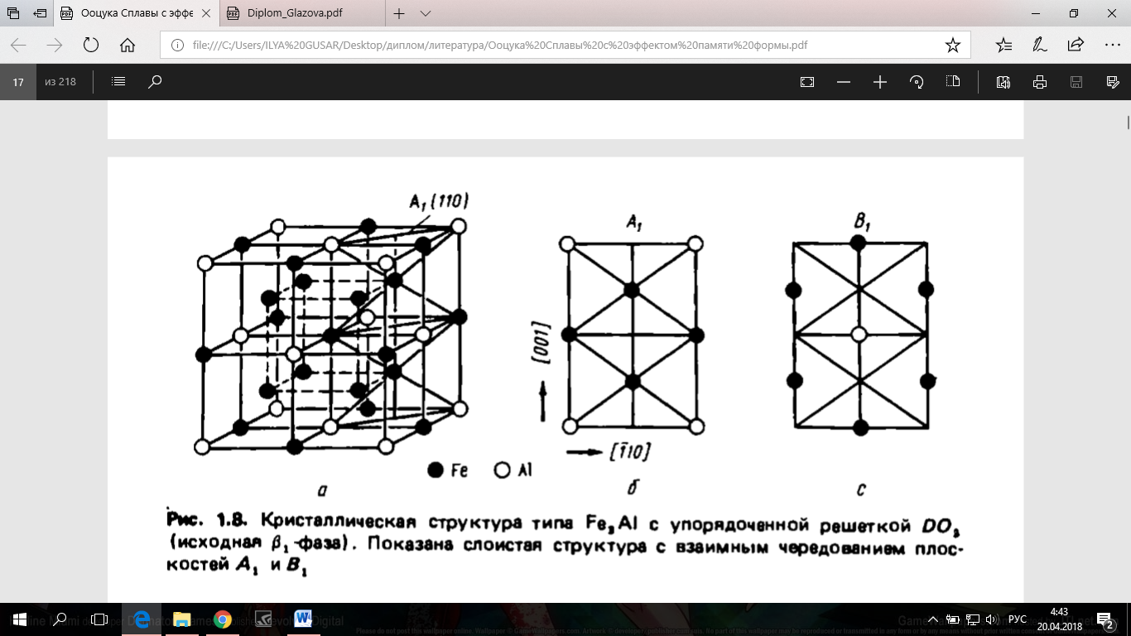

Рис. 9. Кристаллическая структура типа Fe3Al с упорядоченной решёткой DO3. Показана слоистая структура с чередованием плоскостей А1 и B1 [3]

Мартенситное превращение в данных сплавах можно рассматривать как структурное превращение, сопровождающееся деформацией самой плоскости {110} и сдвигом в направлении < $\overline{1}10$ >. В отдельных случаях происходит перемещение отдельных плоскостей в направлении, обратном 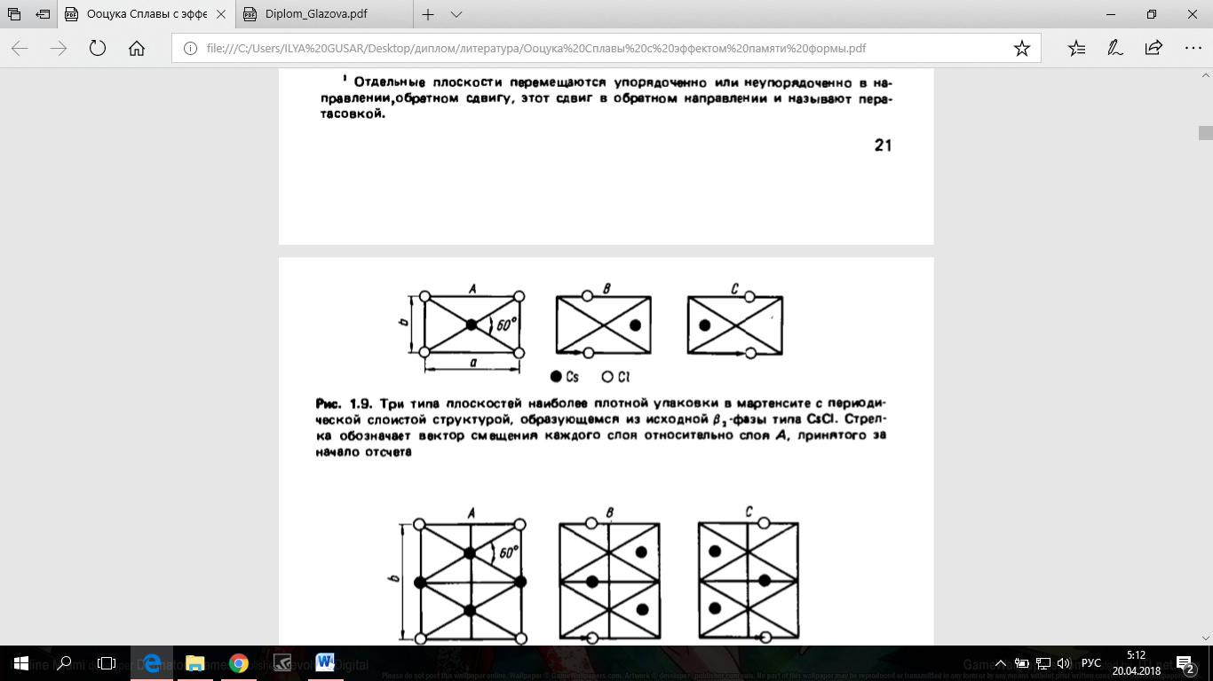сдвигу, т.н. перетасовка. Таким образом, образующийся мартенсит имеет структуру с упорядоченным в разной последовательности чередованием плоскостей с наиболее плотной упаковкой атомов: 3 типа для B2 (рис. 10) и 6 типов для DO3 (рис. 11). 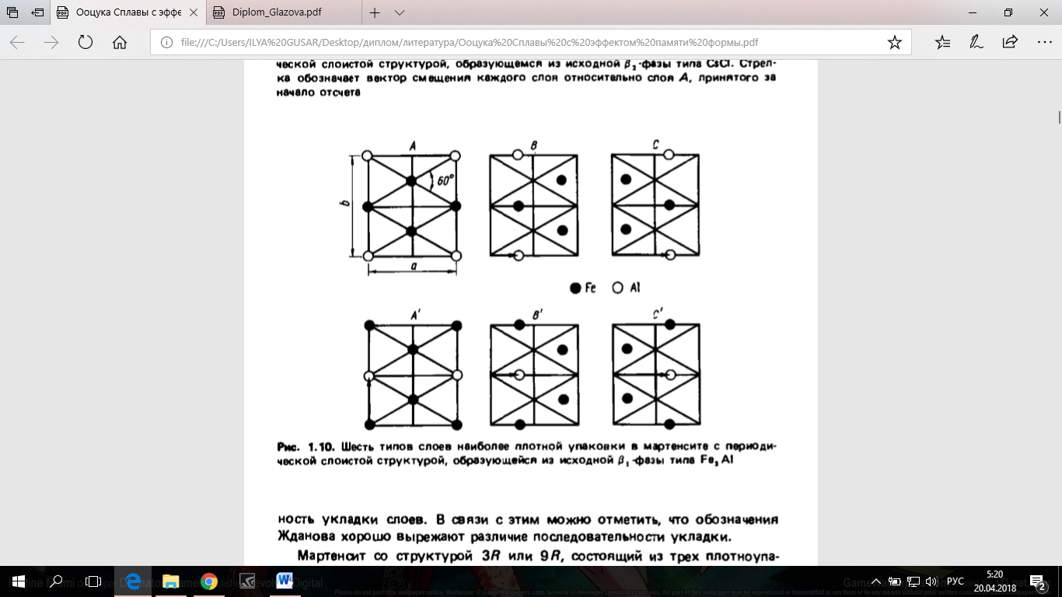На рис. 10 и 11 также показан вектор смещения каждого слоя относительно слоя А. Данные структуры с периодической укладкой обозначаются по Жданову $(1\overline{1})$ и ${\left(\overline{1}\right)}_{3}$, а также по Рамсделлу 2H и 3R. Символы H и R обозначают симметрию плоскости укладки в вертикальном направлении: гексагональную и ромбоэдрическую соответственно.

Рис. 10. Три типа чередующихся плотноупакованных плоскостей в мартенсите, образующемся из β2 – фазы. [3]

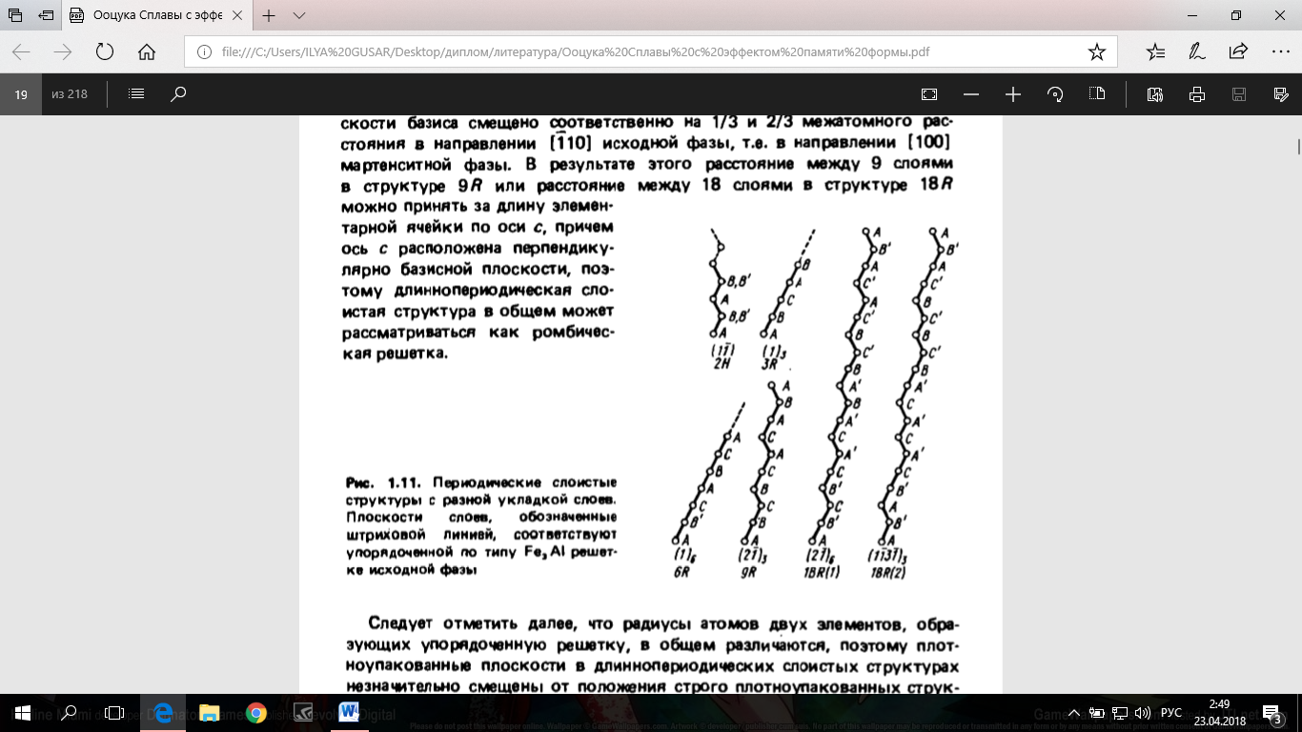Мартенсит со структурой 3R($α_{2}^{'}$) и 9R($β_{2}^{'}$), состоящий из трёх плотноупакованных плоскостей A, B и C, образуется в β – сплавах с упорядоченной исходной фазой по типу B2, тогда как для β – сплавов с упорядоченной исходной фазой по типу DO3 свойственен мартенсит со структурой 6R($α_{1}^{'}$) и 18R($β_{1}^{'}$). Мартенсит со структурой 2H( $γ_{2}^{'}$ и $γ_{1}^{'}$) обнаруживается во всех сплавах. Укладка указана на рис. 12.

Рис. 12. Периодические структуры с разной укладкой слоёв. Плоскости слоёв, обозначенные штриховой линией, соответствуют упорядоченной решётке по типу DO3

Рис. 11. Шесть типов чередующихся плотноупакованных плоскостей в мартенсите, образующемся из β1 – фазы. [3]

Атомы в плотноупакованных слоях расположены в виде шестиугольников, причём первый и второй слой смещены относительно 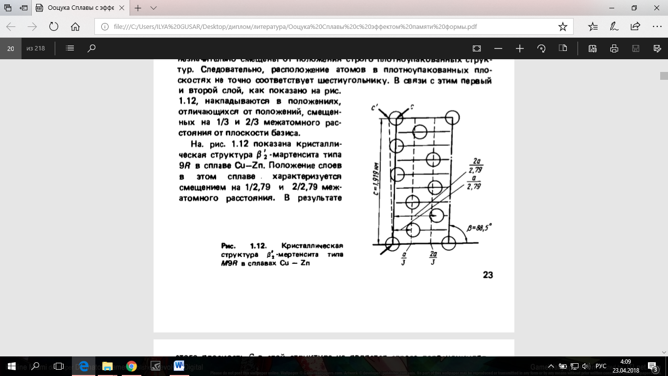базиса на 1/3 и 2/3 межатомного расстояния по направлению [$\overline{1}10$] относительно исходной фазы, т.е. по направлению [100] мартенситной фазы. Таким образом, расстояние между слоями (9 слоёв в 9R, 18 слоёв в 18R и т.д.), можно принять за длину элементарной ячейки по оси c, расположенной перпендикулярно базисной плоскости, поэтому длиннопериодическую можно рассматривать как ромбоэдрическую решётку. Также стоит отметить, что атомы, образующие упорядоченную структуру, имеют различие в радиусах, поэтому плотноупакованные плоскости будут смещаться относительно положения строго плотноупакованных структур. В результате, ось c не является строго перпендикулярной относительно плоскости базиса, и решётка сплава становится моноклинной с небольшим наклоном осей. На рис. 13 показан моноклинный мартенсит М9R, образующийся в сплавах Cu – Zn из упорядоченной B2 исходной фазы.

Рис. 13. Кристаллическая структура мартенсита M9R в сплавах Cu – Zn [3]

1.2.3 Деформация формы при МП, самоаккомодация.

В п. 1.1 было указано, что в случае двойникования силы возврата возникают при упругом взаимодействии двойника с окружающей матрицей, то есть имеют чисто механическое происхождение, поэтому двойник можно рассматривать как элементарный носитель деформации, способный к обратимости.

Обратимость деформации характерна и для мартенситного превращения: прямое МП – деформация, а обратное МП – её возврат. При развитии МП в объёме неизбежно возникают силы возврата той же природы, что и при двойниковании. Но в отличие от механического двойникования, в процессе МП дополнительно происходит изменение химической энергии системы. Таким образом, в МП в качестве сил возврата выступают не только ориентированные микронапряжения, но и термодинамические силы, пропорциональные разности термодинамических потенциалов аустенитной и мартенситной фаз. Механическая компонента напряжения всегда будет направлена в сторону возврата деформации, тогда как химическая компонента может быть направлена как в ту же, так и в противоположную сторону в зависимости от температуры, направления её изменения и величины механических напряжений. Важно заметить, что химические часто превалируют над механическими силами, поэтому микронапряжения и напряжения, вызванные внешней нагрузкой, играют лишь малую роль в развитии превращения[1].

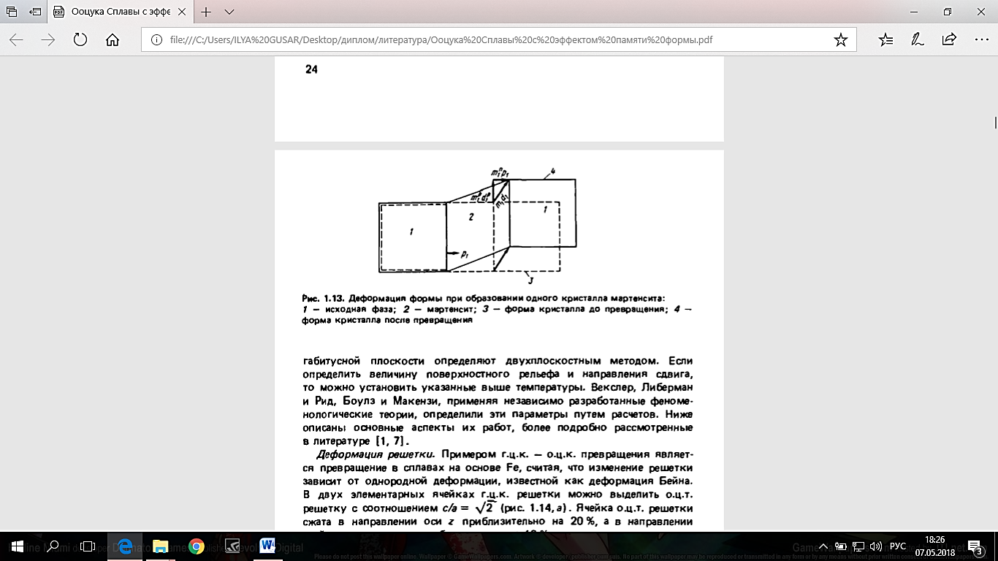 Как известно, мартенситное превращение сопровождается деформацией формы постоянной величины и деформацией сдвига вдоль одной из 24 плоскостей габитуса. Деформация сдвига также имеет компоненту, перпендикулярную по направлению к плоскости габитуса, поэтому эту деформацию можно считать псевдосдвиговой. Плоскость габитуса остаётся неизменной на протяжении всего процесса, поэтому деформация формы является деформацией с инвариантной плоскостью. Это было отмечено в п. 1.2.1.

Рис. 14 Деформация формы при образовании кристалла мартенсита. 1 – аустенит, 2 – мартенсит, 3 – форма кристалла до превращения, 4 – форма кристалла после превращения.[3]

Так как деформация с инвариантной решёткой сопровождается сохранением в исходной и мартенситной фаз плоскостей и направлений деформации, её можно считать однородной. Поэтому, деформацию $\vec{P_{t}}$ с инвариантной решёткой можно описать линейным преобразованием координат:

$\vec{P_{t}}=\vec{I}+m_{1}\vec{d_{1}}\vec{p_{1}^{'}}$, где $\vec{I}$– единичная матрица 3x3, $m_{1}$– величина деформации, $\vec{d_{1}}$– единичный вектор в направлении деформации формы (матрица – столбец), $\vec{p_{1}^{'}}$- единичный вектор в направлении, перпендикулярном инвариантной плоскости (матрица – строка).

В общем виде деформация $m_{1}\vec{d_{1}}$ выражается следующим образом: $m_{1}\vec{d_{1}}=m_{1}^{p}\vec{d_{1}^{p}}+m_{1}^{n}\vec{p_{1}}$, где величина $m_{1}^{p}\vec{d_{1}^{p}}$ характеризует компоненту сдвига, а $m_{1}^{n}\vec{p_{1}}$– компоненту расширения или сжатия, $m_{1}^{n}=\frac{V_{М}-V_{А}}{V_{А}}$– коэффициент изменения объёма при превращении. На рис. 14 приведён пример деформации формы при образовании одного кристалла мартенсита.

Типичным примером деформации решётки является ГЦК→ОЦК превращение в сплавах на основе Fe (деформация Бейна). В двух элементарных ячейках ГЦК – решётки можно выделить ОЦТ – решётку с тетрагональностью $c/a=\sqrt{2}$. Ячейка ОЦТ решётки сжата в направлении z примерно на 20%, а в направлениях x и y растянута приблизительно на 12%. Считается, что превращение решётки аустенита в ОЦТ связано с указанной однородной деформацией[1]. На рис. 15 представлена схема феноменологической модели деформации с инвариантной решёткой.

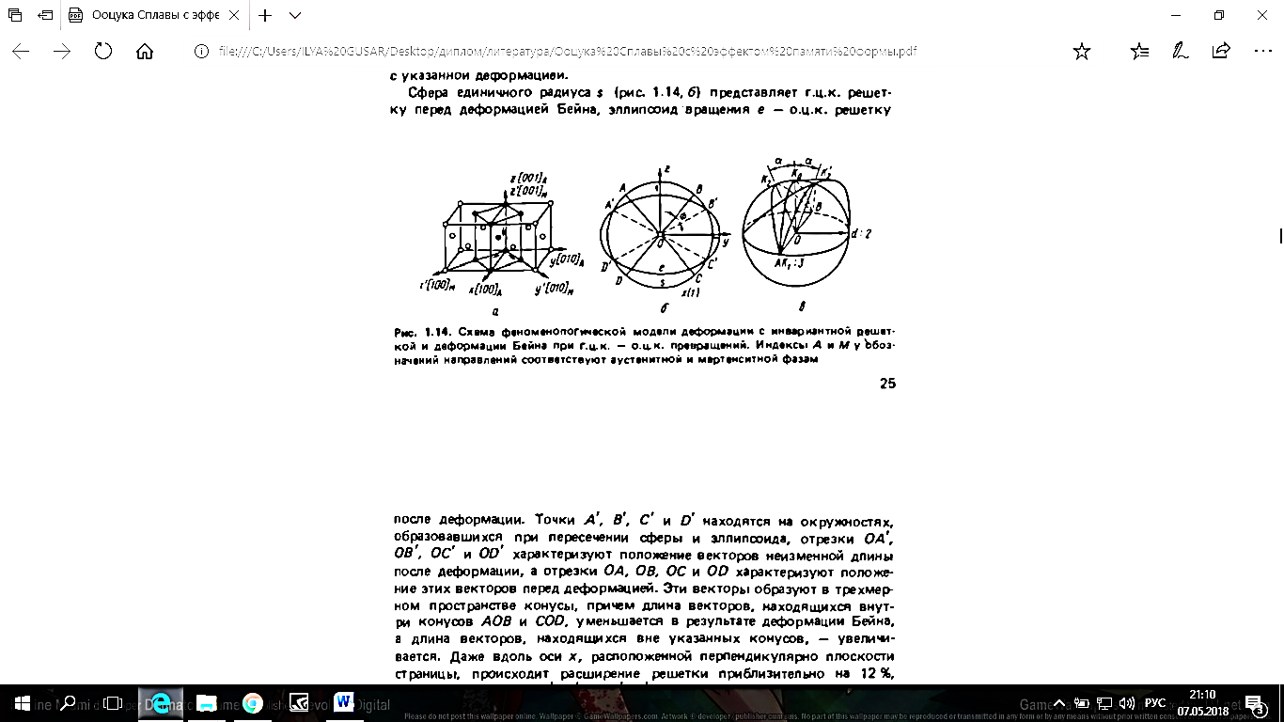

Рис. 15 Схема феноменологической модели деформации с инвариантной решёткой и деформацией Бейна при ГЦК→ОЦК превращении.[3]

Сфера единичного радиуса s представляет ГЦК решётку аустенита перед деформацией Бейна, а эллипсоид вращения e – ОЦТ решётку после деформации. Точки пересечения сферы и эллипсоида $A^{'}, B^{'}, C^{'} и D^{'}$ образуют с центром отрезки ${OA}^{'}, {OB}^{'},OC^{'} и OD^{'}$, которые характеризуют положение векторов неизменной длины после деформации, а $OA, OB,OC и OD$– характеризуют положение тех же векторов до деформации. Данные векторы образуют в трёхмерном пространстве конусы AOB и COD. Длина векторов внутри этих конусов уменьшается вследствие деформации Бейна, а вне конусов – увеличивается. По оси x, направленной перпендикулярно плоскости рисунка, происходит расширение, поэтому плоскости $A^{'}OC^{'}$ и $B^{'}OD^{'}$ также претерпевают деформацию. Таким образом, рассматривая только деформацию Бейна, инвариантных плоскостей не существует (рис.15 а и б).

На рис.15(в) показана схема деформации с инвариантной решёткой. $K_{2}$– плоскость сдвига, d – направление сдвига. В результате деформации с инвариантной решёткой векторы из плоскости $AK_{2}B$ переходят в плоскость $AK_{2}^{'}B$, эти векторы имеют одинаковую длину. Векторы, направленные от линии $AOB$ влево от плоскости $AK_{2}B$, уменьшаются, а векторы, направленные вправо, увеличиваются в результате деформации. В результате дополнительной деформации с инвариантной решёткой длина в направлении оси x сокращается, а деформация вдоль главных осей компенсируется и становится равной 1. Плоскости $A^{'}OC^{'}$ и $B^{'}OD^{'}$ становятся информируемыми плоскостями.

Наряду с двумя описанными видами деформации возможно третье – деформация жёстким вращением. При такой деформации могут существовать плоскости, не претерпевающие деформации, которые только поворачиваются от исходного положения на угол ϕ.

Для существования инвариантной плоскости при превращении, не претерпевающей деформации и вращения, должны существовать все три вида деформации, описанные выше. Если обозначить матрицы, выражающие деформацию Бейна, деформацию с инвариантной решёткой и жёсткое вращение $\vec{B}$, $\vec{P}$, $\vec{R}$ соответственно, то должно выполняться выражение:

$$\vec{P_{t}}=\vec{B}\vec{P}\vec{R}$$

Изменение формы при термоупругом МП в сплавах с ЭПФ характериузется малым изменением объёма, поэтому указанное изменение можно считать близким к деформации чистым сдвигом. В результате, в окружающей исходной фазе пластическая деформация отсутствует, что и обуславливает данный термоупругий эффект.

Стоит отметить, что при превращении может образовываться большое количество кристаллов мартенсита с различными индексами плоскостей габитуса, при этом вероятности их образования одинаковы в различных областях монокристаллического образца. Поэтому деформации формы, показанной на рис. 14, в действительности не происходит. В случае поликристаллической структуры изменения формы происходит не по схеме на рис. 14 из-за стеснения со стороны соседних зёрен, а также из-за образования мартенсита с разными кристаллографическими ориентировками в пределах одного кристаллита.

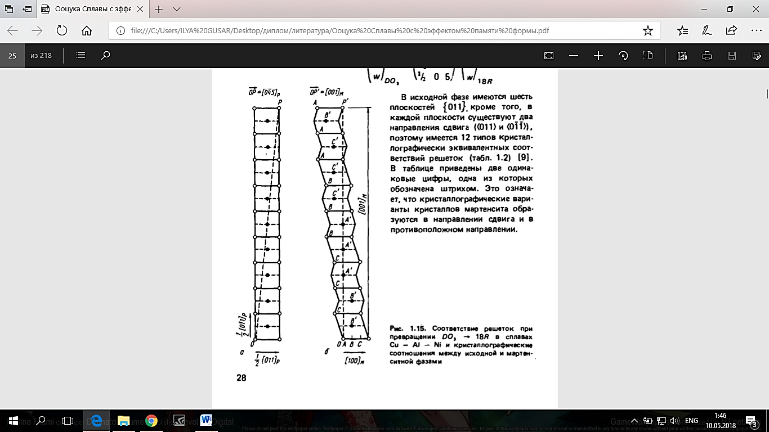 Как было указано в п. 1.2.2, в β – сплавах мартенсит с длиннопериодной слоистой структурой образуется в результате деформации плоскости {110} исходной фазы и сдвигом < $\overline{1}10$ > вдоль этих плоскостей. На схеме превращения DO3→18R (рис. 16), которое происходит сдвигом в направлении [011] вдоль плоскости ($0\overline{1}1)$, указаны укладки плоскостей исходной и мартенситной фаз. На рис.16(а) указана укладка плоскостей ($0\overline{1}1$), рассматриваемая в направлении [100] исходной фазы, а на рис. 16(б) – укладка плоскостей (001), рассматриваемая в направлении [010] мартенсита типа 18R. Решётки исходной и мартенситной фаз характеризуются ориентационными соотношениями[1]:

() DO3 → (001) 18R

1/2 [011] DO3 → [100] 18R

Рис. 16 Соответствие решёток при превращении DO3→18R[3]

[] DO3 → [010] 18R

[0] DO3 → [001] 18R

В исходной фазе существуют шесть плоскостей {011}, в каждой плоскости существуют два направления сдвига < $011$ > и < $0\overline{1}\overline{1}$ >. Таким образом, существует 12 типов кристаллографически эквивалентных соответствий решёток. При расчёте деформации формы для одного типа соответствия получается два решения для $\vec{P_{t}}$. То есть в исходной фазе 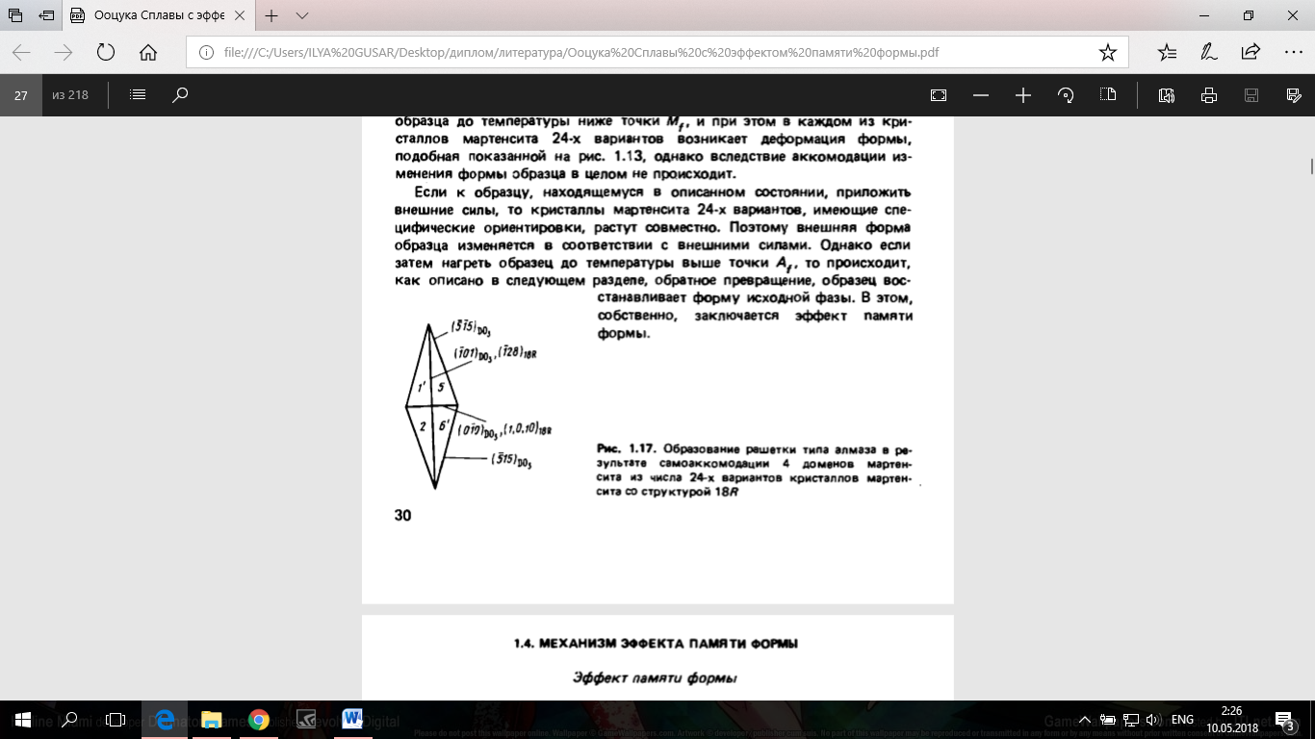образуются кристаллы мартенсита 24 вариантов.

При образовании кристаллов мартенсита разных кристаллографических вариантов по соседству происходит взаимное ослабление деформации при превращении, вследствие чего полной деформации формы (рис. 14) не происходит. Данное явление называется самоаккомодацией. На рис. 17 приведён пример самоаккомодации, в результате которой происходит образование решётки типа алмаза из 4 вариантов мартенсита со структурой 18R.

Рис. 17 Образование решётки алмаза вследствие аккомодации

Если к образцу приложить внешнюю нагрузку, кристаллы мартенсита 24 вариантов растут совместно. Таким образом, образец изменяет форму в зависимости от внешних сил. При реализации обратного МП происходит образование исходной фазы той же кристаллографической ориентации, что и до реализации прямого МП. В этом и заключается ЭПФ.

1.3 Механизм ЭПФ.

Как было ранее указано, обычные металлы и сплавы могут деформироваться по двум равновозможным механизмам – скольжением и двойникованием. Однако, при МП возможно обратное превращение, что является особенностью, которой нет при обычной деформации. Таким образом, поведение при деформации сплавов, испытывающих МП, будет отличаться от поведения при деформации обычных металлов и сплавов.

На рис. 18 показаны кривые напряжение – деформация, полученные при растяжении при различных температурах монокристаллических образцов. Кривые растяжения различаются в зависимости от соотношения между характеристическими температурами сплава, а также от температуры испытаний.

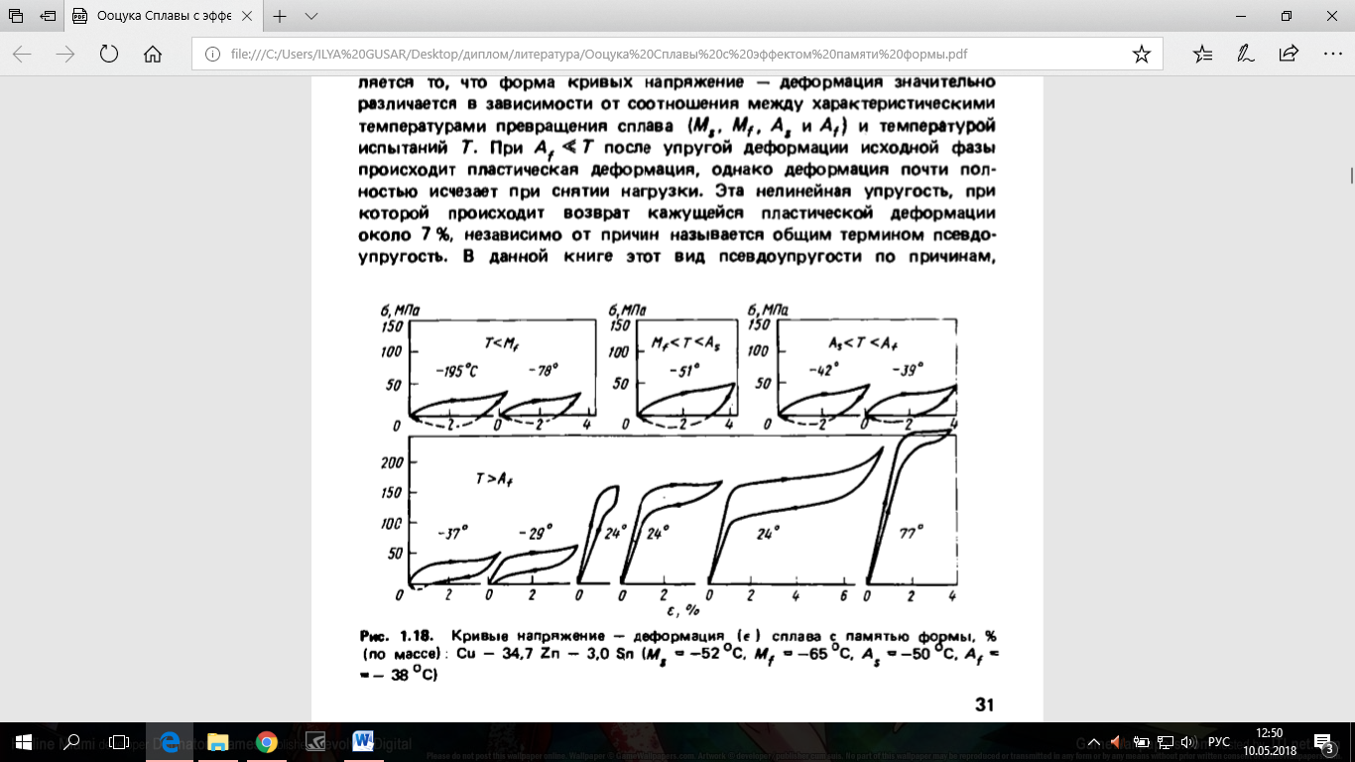

Рис. 18 Кривые растяжения сплава с ЭПФ(Cu – 34,7Zn – 3,0Sn) при разных T[3]

При T≥Аf после упругой деформации исходной фазы происходит пластическая деформация, а при снятии нагрузки деформация полностью исчезает. Данная нелинейная упругость, при которой происходит возврат кажущейся пластической деформации называется псевдоупругостью превращения.

При T<Аf после снятия нагрузки происходит частичный возврат деформации. Остаточная деформация полностью исчезает при нагреве образца выше Аf. Эта деформация, указанная штриховыми линиями на рис. 18, и характеризует ЭПФ.

Восстановление формы, обусловленное ЭПФ, завершается при нагреве выше Af. Однако, для полного восстановления формы необходима полная кристаллографическая обратимость превращения, а также необходимо, чтобы деформация осуществлялась без скольжения. Первое условие связано с особенностями термоупругого мартенситного превращения, описанного в п.1.2.1. Второе условие вполне логично, потому что деформация скольжением является необратимым процессом.

МП связано с дефектами упаковки или двойниковыми дефектами. В первом случае разновидности кристаллов мартенсита образуют монодоменные области мартенсита, решётка которого связана с решёткой исходной фазы ориентационным соотношением. В случае двойниковых дефектов каждый кристалл мартенсита с характеристической плоскостью габитуса состоит из двух доменов с взаимно двойниковым соотношением ориентировок. Каждый домен имеет кристаллографически эквивалентное соотношение решётки мартенсита с решёткой исходной фазы. Как и было указано в п. 1.1, основным механизмом деформирования сплавов с ЭПФ при Т<Мf является двойникование. Деформация, которая может быть восстановлена в результате ЭПФ, обусловлена взаимодействием между двойниковыми доменами.

Если к образцу, который состоит из нескольких самоаккомодирующихся групп кристаллов мартенсита, приложить напряжения при Т<Мf, то происходит взаимное превращение двойниковых доменов как в пределах самой группы, так и между (см п.1 «переориентация мартенсита»). Деформация будет развиваться до тех пор, пока не возникает двойниковый монодомен.

Кристаллографическая ориентировка исходной фазы при нагреве T≥Аf полностью сохраняется по причине наличия упорядоченной решётки, исходная фаза имеет ориентировку, заданную обратным МП. То есть в сплавах, в которых наблюдается термоупругое МП, ЭПФ наблюдается в полной мере.

Из вышесказанного можно сделать вывод, что при ЭПФ запоминается форма образца только в состоянии исходной фазы. Однако, при нагреве образца, находящегося в стеснённом положении после деформации, так

.4 Особенности мартенситных превращений в сплавах на медноалюминиевой основе.

В двойной системе Cu – Al мартенситные превращения наблюдаются в концентрационном интервале от 10 до 15 масс. % Al. Как видно, данный интервал невелик, что обусловлено тем, что в данной системе мартенситные превращения протекают не на базе полиморфного превращения, как в сплавах на основе Fe, Ti или Co, где мартенситные превращения существуют в широком диапазоне легирующих элементов, а происходят в метастабильной фазе $β'$, зафиксированной быстрым охлаждением из области высоких температур.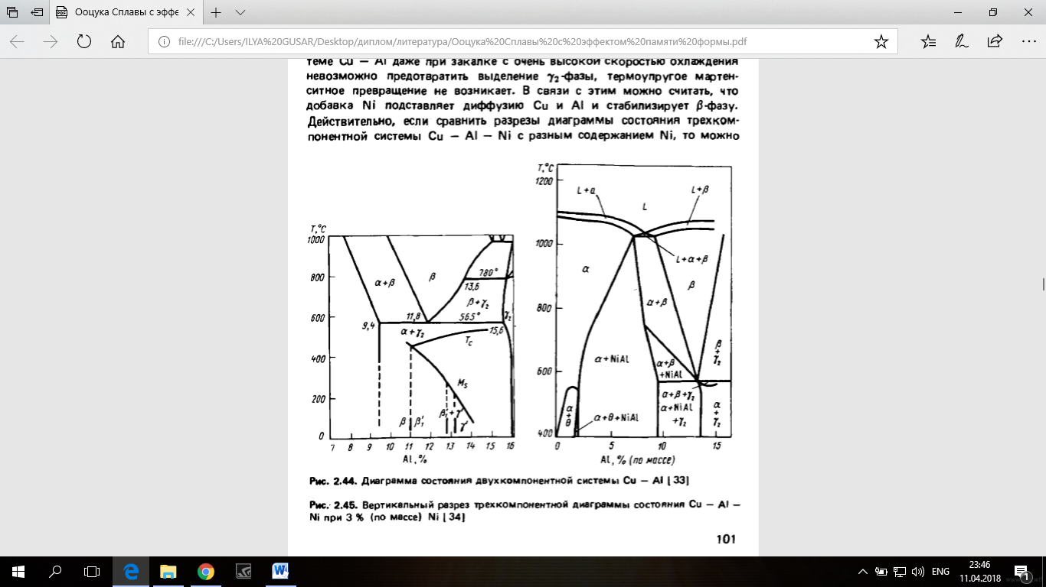 На диаграмме состояния (Рис. 5) видно, что с понижением температуры область гомогенности $β$– фазы сужается и при температуре 565°C превращается в эвтектоидную точку, отвечающую составу 11,8 масс. % Al. Ниже эвтектоидной горизонтали происходит распад $β$– фазы с образованием стабильных $α$ и $γ_{2}$ фаз, представляющие собой соответственно твёрдый раствор замещения Al в Cu с ГЦК кристаллической решёткой и интерметаллид со сложной кубической решёткой типа γ – латуни.

Рис. 5 Диаграмма состояния Cu – Al

Оглавление

1. Введение
2. Механизмы деформации
3. Мартенситное превращение

3.1

3.2

3.3

4. Механизм ЭПФ, псевдоупругость

Сказать. Что эффект находит применение в технике и медицине(имлпантанты, картинки из статьи), в работе Исследуется технические штуки, актуаторы.

SMA actuator(картинка из статьи)

4. Сплавы NiTi(найти обзор в интернете\книга)

5. Сплавы на основе Cu

5. 1 Поликристаллы

5.2 монокристаллы

6. Применение сплавов с эффектом памяти формы

Список литературы

1 Лихачев эффект памяти формы книга

2 Лихачев статья

3 Ооцука

4 Статья про проскальзывание

5